14 марта 2019 года
II межрегиональная научно-практическая конференция
«Обеспечение преемственности дошкольного и начального общего образования
в условиях реализации ФГОС»

Мастер-класс
«Модель формирования предпосылок смыслового чтения у детей старшего дошкольного возраста: вопросы преемственности»

Бердникова Елена Сергеевна,
воспитатель высшей квалификационной категории;
Макарьева Ольга Юрьевна,
заместитель заведующего по УВР;
Разина Наталья Вячеславовна,
воспитатель высшей квалификационной категории

«Чтение – это один из истоков мышления и умственного развития»
(Василий Александрович Сухомлинский)

Читательская культура подрастающего поколения - одна из основных проблем нашего общества. Бурное развитие новых технологий сыграло с детьми злую шутку: век компьютеров отрицательно отразился на их отношении к книге. Дети все чаще и больше читают с монитора, предпочитая экранную цивилизацию книжной. С одной стороны это развивает интеллектуальные возможности ребенка, а с другой – утрачивается актуальность чтения, которое уже практически не рассматривается как основное средство обучения и развития.
Научно доказано, что хорошо читающий с детства ребенок в течение жизни читает больше. А у читающих дошкольников возникает гораздо меньше проблем при обучении в начальной школе.
Психологи считают, что в 4-5 лет ребенку легче научиться читать, чем в 7-8. Пятилетний ребенок уже хорошо освоил речь, но слова и звуки ему еще интересны. Он охотно с ними экспериментирует, легко запоминает целые слова, а затем начинает различать в них звуки.
А вот в 7-8 лет возрасте слова и звуки уже становятся для ребенка чем-то привычным и его экспериментаторский интерес пропадает.
К сожалению, преемственность между уровнями развития читательской компетентности на разных ступенях образования тоже часто бывает нарушена.
В нашем детском саду формированию предпосылок смыслового чтения уделяется большое внимание. Этот процесс очень ответственный и трудный для нас – педагогов-дошкольников.
В основу нашей Образовательной программы положена программа «Развитие» Леонида Абрамовича Венгера и Ольги Михайловны Дьяченко.
Много лет назад наше образовательное учреждение перешло на эту программу, чтобы обеспечить преемственность с Гимназией № 23 города Иванова, а именно с системой Эльконина-Давыдова. С тех пор мы активно сотрудничаем со школой.
Образовательная работа по развитию речи идет у нас по двум разделам:
- «Ознакомление с художественной литературой и развитие речи».
- «Подготовка к освоению грамоты».
При этом обучение чтению не является для нас самоцелью. Но благодаря систематической работе большинство детей-выпускников нашего детского сада умеют читать.
Во всех возрастных группах подготовка к обучению чтению происходит в игровой форме. Это игры на развитие психических процессов и мелкой моторики. Об идее учебной игры как переходной формы от дошкольного к школьному обучению говорил еще Д.Б. Эльконин. Приведем один пример - на этапе самостоятельной формулировки темы и принятия цели занятия в подготовительной группе можно использовать ребусы.
Активная работа по развитию речи начинается уже во второй младшей группе (дети 3-4 лет). Мы знакомим детей с гласными звуками: «А», «О», У», «И», «Э», Учим составлять небольшой рассказ-описание, например, игрушки.
В средней группе (4-5 лет) ребята осваивают умения:
- делить слова на слоги, при этом термин «слог» мы еще не вводим. Это будет в старшей группе;
- определять количество слогов в слове;
- первый звук;
- пересказывать и сочинять короткие сказки или истории.
В старшей группе (5-6 лет) мы:
- уже начинаем выделять и распознавать звуки. При этом много проговариваем чисто говорок и скороговорок для развития артикуляционного аппарата. Эта работа достаточно скучная для ребенка, поэтому мы используем разные игровые приемы;
- учимся различать гласные, твердые и мягкие согласные звуки. Вводим такое обозначение: гласный звук обозначается красным цветом, мягкий согласный – зеленым, твердый согласный – синим. Причем, отрабатываем это не только на занятиях по развитию речи, но и на занятиях, например, по физической культуре;
- также мы учимся делать звуковой анализ слова;
- выделять ударный гласный звук в слове;
- называть слова на заданный звук.
- в старшей группе дети работают с образом букв, выкладывают их из палочек, пуговиц, горошинок и т.д.;
- моделируют буквы из пластилина, проволоки;
- выделяют правильно написанные буквы среди зеркально написанных;
- узнают зашумленные буквы;
- дети учатся составлять рассказ с помощью картинок-символов (например, елочка-зеленый треугольник, зайчик – маленький серый кружок, медведь – большой коричневый круг). Мы используем также карты Проппа.
- ребята учатся исполнять определенную роль словами и действиями в процессе чтения сказки.

Методика Проппа.
Среди задач речевого развития одной из самых сложных является формирование связной речи. С этой целью нами был внедрен метод обучения детей пересказу сказок, коротких рассказов с помощью карт Проппа. Этот метод, на мой взгляд, является, сложным, но интересным.

Владимир Яковлевич Пропп - известный филолог, фольклорист, он изучал сказки народов мира и пришел к выводу, что все сказки имеют одинаковый сюжет: все начинается в родном доме, дальше всегда бывает какой-то запрет, нарушение запрета, появляется злодей, герой покидает дом, преодолевает все трудности и все заканчивается счастливым концом. Пропп составил карты, которые помогают пересказать сказку. Эти карты, как конструктор,из деталей которого можно сложить сказку. Мы используем 28 карт.

Работу с картами Проппа можно проводить по следующей схеме:
- На первом этапе работы мы знакомим детей с жанром литературных произведений – сказкой. Рассматриваем, чем она отличается от других жанров. Выясняем, какова ее структура.

- На втором этапе - играем в игры, которые помогают освоить карты:
- «Чудеса в решете». В процессе этой игры дети выявляют происходящие в сказках различные чудеса: как и с помощью чего осуществляются превращения, волшебство. Уточняют волшебные слова, предметы и их действие.
- «Кто на свете злее всех (добрее всех)?» - выявление злых и коварных героев (добрых), описание их облика, характера, образа жизни, привычек, жилища. Затем анализируют, может ли существовать сказка без таких героев, какова их роль в развитии сюжете. Для кого эти персонажи являются добрыми, для кого злыми и почему (наверное, для Кощея Баба-Яга очень даже добрая женщина и верный друг).
- «Заветные слова». В процессе этой игры ребята делают попытку вычленить самые действенные, значимые слова (волшебные приговоры).
- «Что в дороге пригодиться?». На основе анализа волшебных сказочных предметов, которые помогают преодолеть врага (скатерть-самобранка, сапоги-скороходы, аленький цветочек и т.д.), придумывают новые предметы-помощники. Волшебным может стать самый заурядный предмет (ручка, ботинок), а может быть он начнет выполнять не свойственные ему функции - котелок, как гнездо, сумка, зеркало.
- «Что общего». Игра предполагает сравнительный анализ различных сюжетов с точки зрения сходства и различия («Теремок» и «Варежка», «Морозко» и «Госпожа метелица») и др.

- На третьем этапе – мы читаем сказку и сопровождаем ее выкладыванием карт.
Для знакомства с картами-схемами мы сначала разобрали и освоили с детьми 6-8 карт, они соответствовали самым несложным и давно знакомым сказкам «Колобок», «Курочка ряба», «Маша и медведь». Данные карты подписаны для удобства их освоения взрослыми.
По мере накопления опыта работы с картами и с функциями детям можно предложить задания:
- найти знакомые «волшебные карты» в новой, только что прочитанной сказке;
- самостоятельно определить отсутствие знакомой карты;
- выставить карты в том порядке, в котором они заданы сюжетом новой сказки;
- найти ошибку в расположении карт по сюжету новой сказки.

- На четвертом этапе - предлагаем пересказать сказку, опираясь на карты.

- На пятом этапе - дети инсценируют сказку, опираясь на карты.

На следующем этапе дети сочиняют собственные сказки при помощи «волшебных карт». Детям предлагается набор из 5-6 карт. С детьми оговариваются следующие положения:
- кто будет главным героем;
- кто будет мешать герою;
- кто будет помогать решать ему трудную задачу (волшебные помощники, другие герои);
- придумать название к сказке;
- какие зачины и концовки будут использованы;
- придумывание сказочных слов и выражений;
- присутствие главных и второстепенных героев, встречи, поступки героев, их нравственные характеристики.

Количество игровых приемов и ситуаций зависит от вашей фантазии. Можно предложить игровые приемы:
- у знакомой сказки пропадают карты. Например, «Никита Кожемяка» — пропали «герой вступает в борьбу», «враг побежден». Дети должны проанализировать последствия отсутствия определенных функций по сюжету;
- или предлагаете карту «Трудная задача» и задаете вопрос: «Какая карта может быть следующей? Почему?».

Работа с картами Проппа способствует:
- пониманию и выражению эмоционально-экспрессивной оценки прослушанного;
- содержательному анализу текста;
- рефлексивному анализу, выбору информации для собственных познавательных и жизненных целей.

Таким образом, у детей формируется читательская грамотность и предпосылки освоения смыслового чтения.

В подготовительной группе (6-7 лет):
- дети знают все гласные и начинают читать первые слоги и слова;
- самостоятельно находят и обводят нужную конфигурацию буквы, осуществляют их штриховку;
- переходят к написанию печатных;
- от словосочетания мы переходим к предложению. Ребята учатся выполнять графическую запись предложения из 3-5 слов.
- Мы уже читаем короткие тексты.
- ребята могут пересказать произведение, выразить свое эмоциональное отношение к литературным героям.

Методика «Мнемотехника».
Мнемотехника - это совокупность правил и приемов, облегчающих процесс запоминания информации.
Актуальность использования мнемотехники в работе с дошкольниками обусловлена тем, что как раз в этом возрасте у детей преобладает зрительно-образная память. Чаще всего запоминание происходит непроизвольно, просто потому, что какой-то предмет или явление попали в поле зрения ребенка. Если же он будет пытаться выучить и запомнить то, что не подкреплено наглядной картинкой, нечто абстрактное, то на успех рассчитывать не стоит. Использование схем облегчает запоминание и развивает речемыслительную деятельность детей. Поэтому, соединяя между собой при пересказе схемы, эффективнее идет развитие речи.
Суть мнемотехники заключается в следующем: на каждое слово или маленькое словосочетание, мы используем картинку (изображение). После этого дети по памяти, используя графическое изображение, воспроизводят текст целиком.
На начальном этапе целесообразно использовать принцип: «Одно слово одна схема». Например: Любишь кататься люби и саночки возить.
 | 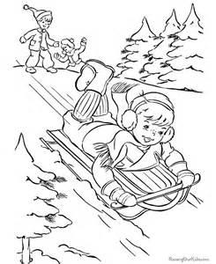 |  | 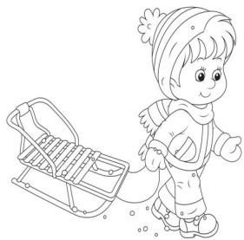

Или «Семь раз отмерь, один раз отрежь».
7 | 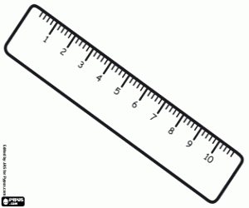 | 1

«Под лежачий камень вода не течёт»
Под | 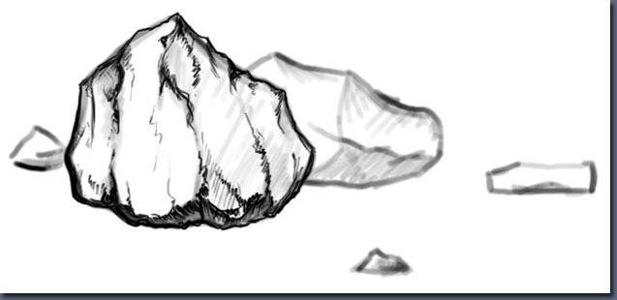 |  | 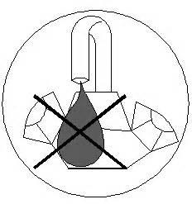
Алгоритм НОД с применением приема мнемотаблицы:
1. Чтение взрослым текста. Дети и рассматривают мнемотаблицы в первый раз.
2. Ответы на вопросы по содержанию. Чтобы снять напряжение, которое возникло во время сидения и слушания рассказа, можно провести викторину, включая детей в двигательную активность. А чтобы поддержать мотивацию детей и услышать мнение каждого ребенка, мы используем знаки «согласен», «не согласен». Их мы позаимствовали при посещении открытых занятий у учителей начальных классов МБОУ «Гимназии № 23» города Иванова. Это очень удобно. Во-первых, мы избегаем ответа «хором», а во-вторых, придя в школу, (а наши выпускники, в основном, поступают в эту гимназию) будут чувствовать себя более уверенно, так как им эта форма оценки уже знакома.
3. Повторное чтение рассказа с установкой на пересказ. Детям дается право выбрать мнемотаблицы одного из уровней сложности и договориться между собой, кто будет пересказывать свою часть рассказа.
Дети выбирают конверт одного цвета. В красном конверте – «быстрые» задания, их выполнить легко; в желтом - как мы говорим детям «сильные» задания, они посложнее; а в зеленом – «смелые» задания, самые сложные. На все вам дается одна минута.
4. Пересказ текста ребёнком своими словами по мнемотаблице.
Пересказу принадлежит особая роль в формировании связной речи. Здесь совершенствуется структура речи, ее выразительность умение строить предложения. И если пересказывать с помощью мнемотаблиц, когда ребенок видит всех действующих лиц, то свое внимание он уже концентрирует на правильном построении предложений, на воспроизведении в своей речи необходимых выражений.
Дети шести семи лет могут осуществлять игры драматизации, моделировать игровое пространство для ее проведения, удерживать принятую роль во время разыгрывания сказки или рассказа.
Итак, использование мнемотаблиц:
- сокращает время запоминания;
- развивает основные психические процессы;
- развивает умение перекодировать информацию;
- помогает устанавливать причинно-следственные связи, делать выводы и схематизировать материал.

Осмысление содержания произведения происходит у детей не только и не столько на вербальном уровне, сколько в игровом плане. Они имеют возможность интерпретировать описанные события в свободной деятельности. Например, после чтения рассказа Д`Эрвильи «Приключения доисторического мальчика», дети стали играть в «древних людей» и почувствовали, как трудно жилось в это время. Таким образом, одновременно присутствовали и игра, и исследовательская деятельность.
Подведение итогов занятия и рефлексия также способствует речевому развитию детей.

Свое выступление мы начали с цитаты Василия Александровича Сухомлинского. А закончить хотим стихами С.Я. Маршака.

«Он взрослых изводил вопросом «почему?»
Его прозвали «маленький философ»,
Но только он подрос, как начали ему
Преподносить ответы без вопросов.
И с этих пор он больше никому
Не досаждал вопросом «почему?»

Наши выпускники удивительные «почемучки», а точнее «зачемучки». Но адаптироваться к школе им не всегда бывает просто. За одну ночь с 31 августа на 1 сентября они не становятся учениками. Поэтому мы обращаемся к вам, уважаемые учителя, очень серьезно относиться к вопросам преемственности между детским садом и школой. Очень хотелось, чтобы в школе дети не «потерялись». К сожалению, есть такие примеры, когда любознательные дети с высокой мотивацией в школе становились не совсем успешными. Давайте работать вместе и тогда мы получим замечательный результат!

